منصة ليلة

وثيقة معمارية وتشغيلية متكاملة لمعالجة المدفوعات
والتقسيم والتسوية المؤجلة والاسترداد
  - Marketplace Payments, Split Transactions, Deferred Payouts & Refunds
الإصدار 2.0 الرسمي | 2 أغسطس 2026
وثيقة هندسية مرجعية مؤسسية - لا تُعد رأيًا قانونيًا أو عرضًا تعاقديًا من أي بوابة دفع

تحديث الإصدار 2.0 الرسمي: دمج العمق المؤسسي للإصدار 1.2 (حدود الخدمات، ملكية البيانات، كتالوج الأحداث، NFRs، ADRs) مع المخططات التشغيلية الموحدة وآلات الحالات المتقدمة، وإضافة ضوابط التزامن والاتساق بين Refund وPayout على مستوى الكود وقاعدة البيانات.

ملخص تنفيذي
تحدد هذه الوثيقة المعمارية المقترحة لمعالجة المدفوعات في منصة ليلة بصفتها منصة حجوزات وسيطة بين العميل ومزود الخدمة. يغطي التصميم تحصيل قيمة الحجز، تثبيت حصة المنصة والمزود، تأجيل صرف مستحق المزود حتى تحقق شروط المناسبة، إدارة التعليق والنزاعات، الاسترداد الكامل والجزئي، عكس الحصص، معالجة رسوم بوابة الدفع، واستقبال الأحداث والمطابقة المالية بصورة موثوقة.
المبدأ المركزي هو الفصل بين ثلاثة مفاهيم مستقلة: تحصيل المبلغ من العميل (Capture)، تسجيل الالتزامات والحصص في دفتر الأستاذ الداخلي (Ledger)، وتحويل صافي مستحق المزود (Payout). لا يمثل الـLedger محفظة نقدية أو حساب ضمان قانونيًا، بل يمثل الحقيقة المحاسبية الداخلية، بينما تتم حركة الأموال الفعلية وفق الترتيب التعاقدي مع مزود خدمات دفع مرخص.

قرارات التصميم الأساسية
• تثبيت المبلغ والعمولة والضريبة والتقسيم في Transaction Snapshot عند إنشاء الدفع.
• عدم الاعتماد على Authorization طويل الأجل حتى موعد المناسبة؛ يتم التحصيل عند تأكيد الحجز ثم يؤجل Payout.
• إنشاء مستفيد مستقل لكل مزود وربطه بملف KYC/KYB وحساب بنكي معتمد لدى البوابة أو مزود التحويل.
• استخدام Double-entry Ledger لكل حركة مالية، وعدم تعديل القيود المنشورة؛ التصحيح يتم بقيود عكسية.
• تمثيل التسوية كتعليمة مستقلة ذات State Machine، مع نقاط توقف وتعليق وإلغاء قبل حد عدم الرجوع.
• تطبيق Refund Allocation مستقل عن Original Split للسماح بسياسات الإلغاء المختلفة.
• اعتبار Webhooks إشارات خارجية مهمة وليست المصدر الوحيد للحقيقة؛ تتم المطابقة الدورية عبر API وكشوف التسوية.
• إدارة قدرات كل بوابة عبر Capability Matrix؛ لا تفترض المنصة دعم ميزة لمجرد وجودها في التسويق العام.

نطاق الوثيقة
ضمن النطاق | خارج النطاق
الدفع الإلكتروني، التقسيم، التسوية، التحويل، الاسترداد، التشارج باك، المطابقة | التسعير التجاري النهائي لكل بوابة
تصميم قاعدة البيانات والحالات والأحداث والسياسات | رأي قانوني ملزم أو تأكيد ترخيص نشاط محدد
تكامل بوابات متعددة وBNPL كوسائل دفع | المعالجة المحاسبية النظامية الكاملة للزكاة والضريبة
ضوابط الموثوقية والتدقيق والأمن | تفاصيل واجهات API النهائية قبل توقيع العقود

المصطلحات
المصطلح | التعريف
Payment / Capture | تحصيل قيمة العملية من وسيلة دفع العميل بصورة ناجحة.
Split | التوزيع المنطقي لقيمة العملية بين المنصة والمزود والرسوم والضرائب.
Ledger | دفتر أستاذ داخلي بقيد مزدوج يمثل الحقوق والالتزامات والحركات.
Settlement | تسوية بوابة التحصيل مع حساب التاجر أو الحساب المعتمد.
Payout / Transfer | تحويل مستحق المزود إلى حسابه البنكي أو حساب المستفيد.
Beneficiary / Sub-merchant | هوية المزود لدى نظام الدفع أو التحويل، بعد التحقق.
Refund | إعادة مبلغ كلي أو جزئي للعميل عبر وسيلة الدفع الأصلية.
Reverse transfer / Clawback | استرداد حصة سبق تحويلها للمزود أو إنشاء مديونية بديلة.
Escrow | ترتيب ضمان قانوني منظم؛ لا يستخدم الوصف إلا إذا كان العقد والترخيص يسمحان.
Reconciliation | مطابقة بيانات النظام مع البوابة والبنك وكشوف التسوية.

1. المعمارية المرجعية
تتكون المعمارية من طبقة حجوزات، وخدمة مدفوعات موحدة، وموصلات للبوابات، ودفتر أستاذ، ومحرك تعليمات تسوية، ومحرك استرداد، وخدمة Webhooks، وخدمة مطابقة. يجب ألا يحتوي تطبيق الحجز نفسه على منطق خاص بكل بوابة؛ بل يستدعي واجهة داخلية موحدة.

1.1 المكونات
المكون | المسؤولية
Booking Service | إنشاء الحجز، تثبيت السعر، تاريخ المناسبة، حالة الإلغاء وشروط التحرير.
Payment Orchestrator | توجيه الدفع إلى البوابة المناسبة وتوحيد الطلبات والاستجابات.
Gateway Adapters | تطبيق تفاصيل Moyasar أو PayTabs أو HyperPay أو غيرها دون تسريبها إلى النطاق الداخلي.
Financial Ledger | تسجيل القيود المزدوجة والرصيد المستحق والمعلق والمدفوع والمديونيات.
Settlement Engine | إنشاء وجدولة وتعليق وإطلاق تعليمات تحويل المزود.
Refund Engine | احتساب الاسترداد والعقوبات والرسوم وعكس الحصص.
Webhook Ingestion | التحقق، منع التكرار، حفظ الحدث، ثم المعالجة غير المتزامنة.
Reconciliation Service | الاستعلام الدوري ومقارنة العمليات والتحويلات والكشوف مع السجلات الداخلية.
Risk & Dispute Service | تجميد التسوية بسبب نزاع أو احتيال أو تشارج باك أو نقص KYC.
Notification Service | إشعار العميل والمزود والإدارة دون أن تكون الإشعارات مصدر الحقيقة.

1.2 الحسابات المنطقية المقترحة في Ledger
الحساب | الطبيعة | مثال الاستخدام
Gateway clearing | أصل/حساب مقاصة | المبالغ التي تم تحصيلها ولم تتم مطابقتها نقديًا بعد.
Customer refunds payable | التزام | المبالغ المستحقة للإعادة للعميل.
Provider payable - pending | التزام | حصة المزود قبل تحقق شروط التحرير.
Provider payable - available | التزام | حصة المزود المؤهلة للتحويل.
Provider payable - paid | حساب مراقبة | الحصص التي تم دفعها.
Platform commission revenue | إيراد | عمولة ليلة قبل/بعد الضريبة حسب السياسة المحاسبية.
Gateway fees expense | مصروف | رسوم التحصيل والتحويل والاسترداد.
Provider debit balance | أصل/مديونية | مبالغ مستحقة على المزود بعد استرداد لاحق للتسوية.
Chargeback reserve | احتياطي/التزام | مبلغ محجوز لتغطية المنازعات والتشارج باك.

1.3 مثال مالي
مثال افتراضي: قيمة الحجز 10,000 ريال، عمولة المنصة 10%، ورسوم بوابة التحصيل 2.5% قبل أي ضريبة مطبقة على الرسوم. يجب تخزين القيم بوحدة الهللة لتجنب أخطاء الكسور.
البند | القيمة | المعالجة
إجمالي الحجز | 10,000.00 | المبلغ المدفوع من العميل.
عمولة المنصة | 1,000.00 | Snapshot لا يتغير بتغير خطة المزود لاحقًا.
حصة المزود قبل الرسوم | 9,000.00 | تسجل Pending Provider Payable.
رسوم البوابة الافتراضية | 250.00 | توزع على المنصة أو المزود وفق العقد والسياسة.
صافي المزود | بحسب fee_source | لا يحسب خارج Snapshot/Allocation الموثق.

2. مخطط التسلسل من الحجز إلى التسوية والاسترداد
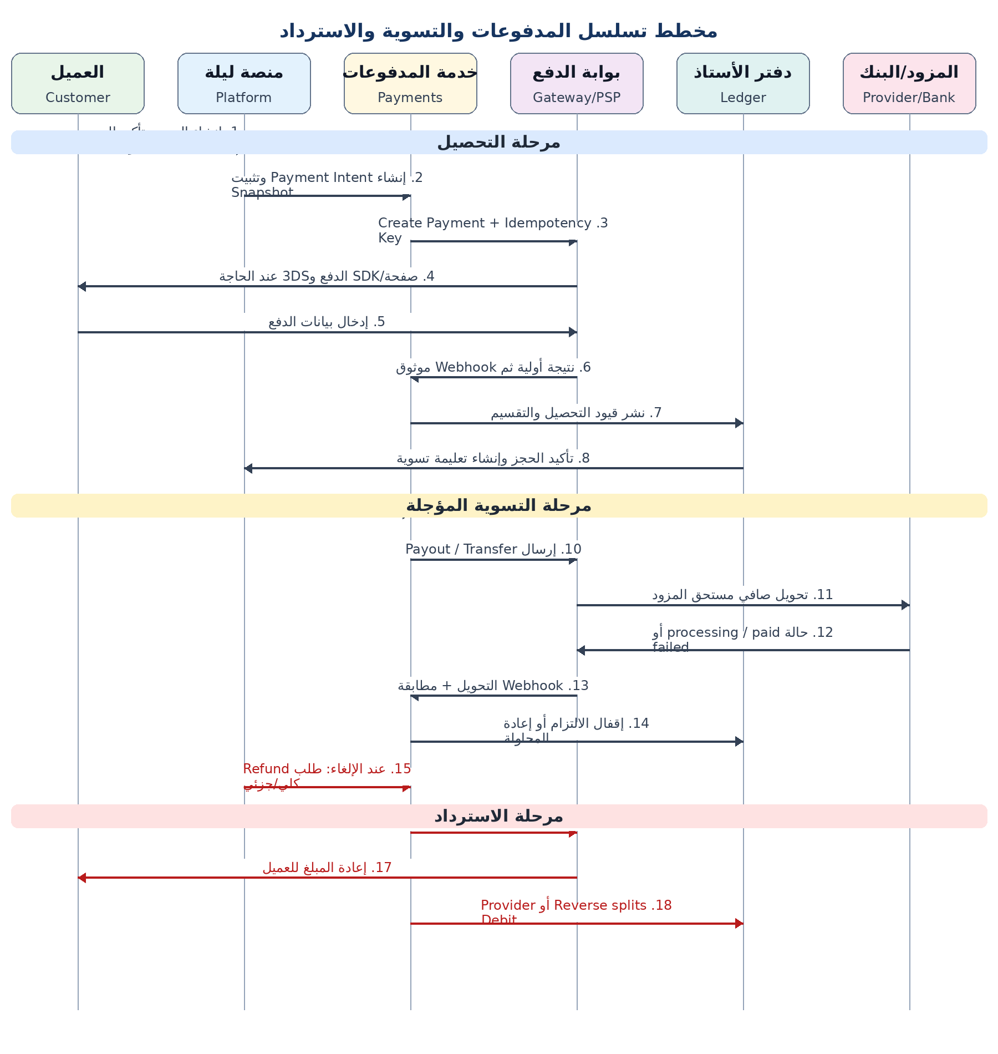
الشكل 1 - مخطط تسلسل العملية الكاملة من إنشاء الحجز إلى التحصيل والتسوية والاسترداد.

2.1 شرح المراحل
المرحلة | الوصف
إنشاء الحجز | تتحقق المنصة من التوفر والسعر والضرائب وسياسة الإلغاء وتحدد تاريخ المناسبة.
إنشاء Snapshot | يخزن السعر الإجمالي، عمولة المنصة، حصة المزود، الرسوم المتوقعة، نسخة قاعدة العمولة، وسياسة الاسترداد.
إنشاء الدفع | ترسل خدمة المدفوعات مبلغًا ومعرف حجز ومفتاح Idempotency إلى البوابة.
التحقق والتحصيل | ينفذ العميل 3DS عند الحاجة؛ لا يعتمد نجاح المتصفح وحده لتأكيد الحجز.
Webhook الدفع | يحفظ الحدث الخام، يتحقق منه، يمنع تكراره، ثم يحدث العملية بصورة غير متزامنة.
النشر في Ledger | تنشأ قيود متوازنة وتنتقل حصة المزود إلى pending.
تعليمة التسوية | تنشأ بقيمة حصة المزود وتاريخ أهلية بعد المناسبة، دون إرسال التحويل فورًا.
فحص الأهلية | يتحقق المحرك من إتمام المناسبة، عدم وجود نزاع، اكتمال KYC وعدم وجود حظر.
إطلاق التحويل | يرسل Payout إلى موصل البوابة أو مزود التحويل، مع مفتاح عدم تكرار.
التأكيد والمطابقة | يفصل النظام بين قبول الطلب، المعالجة البنكية، والدفع النهائي.
الاسترداد | يعمل قبل التسوية بخفض المستحق، وبعدها بعكس التحويل أو تسجيل مديونية.

2.2 قواعد عدم التكرار
• كل Create Payment يملك idempotency_key مشتقًا من الحجز ومحاولة الدفع، ولا يعاد استخدامه لمحاولة جديدة بعد فشل نهائي.
• كل أمر Payout يملك مفتاحًا ثابتًا لكل نسخة من settlement_instruction؛ زيادة version تنشئ مفتاحًا جديدًا.
• كل Webhook يعرّف بواسطة gateway_id + external_event_id أو payload_hash عند غياب معرف صريح.
• القيود المالية المنشورة لا يعاد نشرها؛ يستخدم journal_key فريد لكل حدث مالي.

3. دورة حياة الدفع والتسوية

3.1 حالات الدفع
الحالة | المعنى | هل يؤكد الحجز؟
initiated | أنشئ الطلب ولم يبدأ العميل أو لم تكتمل النتيجة. | لا
requires_action | يحتاج 3DS أو خطوة عميل. | لا
authorized | تم حجز المبلغ دون Capture. | عادة لا
captured / paid | تم التحصيل بنجاح. | نعم بعد Webhook/تحقق API
failed | فشل نهائي. | لا
voided | ألغي التفويض قبل التحصيل. | لا
partially_refunded | أعيد جزء من المبلغ. | يعتمد على حالة الحجز
refunded | أعيد المبلغ القابل للاسترداد بالكامل. | عادة يلغي الحجز
disputed / chargeback | نزاع أو استرداد قسري. | يجمد التسوية ويرفع حالة مخاطر

3.2 حالات تعليمات التسوية
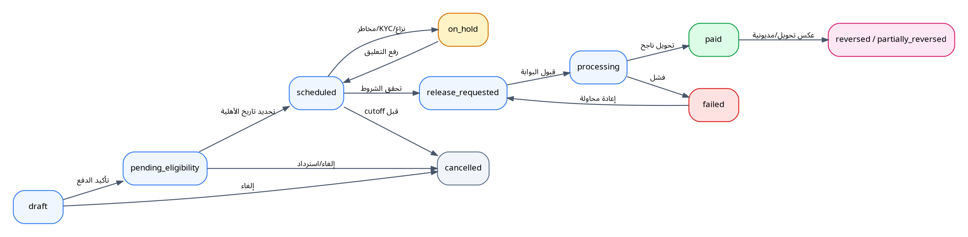
الشكل 2 - آلة حالات تعليمات التسوية والتحويل للمزود.
لا تستخدم حالة released للدلالة على وصول الأموال. فصل release_requested وprocessing وpaid يمنع إعلان دفع غير مكتمل. يجب تسجيل بوابة الدفع، معرف التحويل، رقم المرجع البنكي، وتوقيت كل انتقال.

3.3 شروط التحرير Release Conditions
• بلوغ eligible_at، وغالبًا يكون بعد نهاية المناسبة بفترة سماح قابلة للتهيئة.
• حالة الحجز completed أو fulfilled وفق نوع الخدمة.
• عدم وجود dispute أو complaint أو fraud review مفتوح.
• حالة المستفيد Active واكتمال KYC/KYB والحساب البنكي.
• عدم تجاوز حد الرصيد السالب أو الاحتياطي المطلوب للمزود.
• عدم وجود حجز إداري أو قضائي أو تنظيمي.
• نجاح مطابقة عملية الدفع وعدم وجود فرق غير محلول.

3.4 التعليق والإلغاء
الإجراء | متى يستخدم | النتيجة
Hold | نزاع، اشتباه احتيال، نقص KYC، طلب إدارة. | منع إصدار Payout مع حفظ السبب والمدة والفاعل.
Resume | زوال سبب التعليق. | العودة إلى scheduled وإعادة فحص الأهلية.
Cancel | إلغاء الحجز أو الاسترداد قبل نقطة عدم الرجوع. | إلغاء التعليمة أو تخفيضها.
Reverse | بعد دفع المزود. | Reverse API إن أمكن أو مديونية على المزود.
Fail | رفض البوابة/البنك. | حفظ failure_code وإعادة المحاولة حسب السياسة.

4. المخطط الموحد للدفع والتسوية والاسترداد
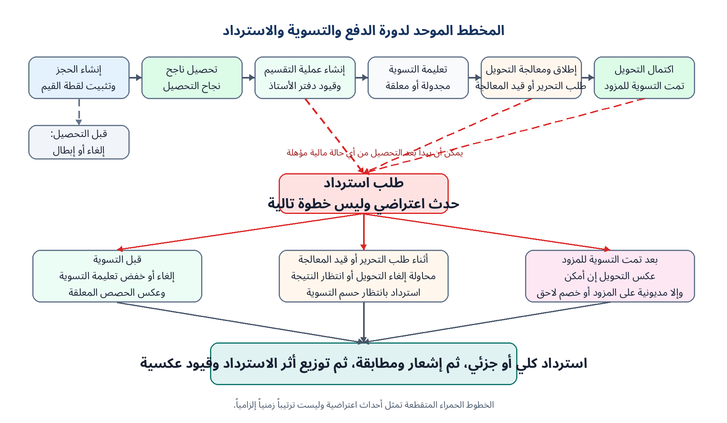
الشكل 3 - تدفق موحد: الاسترداد حدث اعتراضي يمكن أن يبدأ بعد التحصيل من أي حالة مالية مؤهلة، قبل التسوية أو أثناءها أو بعدها.
الخطوط المتقطعة في المخطط ليست انتقالات زمنية إلزامية، بل Event Interrupts تبين أن طلب الاسترداد يمكن أن يقاطع دورة الحياة. يبدأ Refund الحقيقي فقط بعد Capture/paid؛ أما قبل التحصيل فالإجراء الصحيح هو Cancel أو Void. بعد إنشاء split_transaction يمكن بدء مسار ما قبل التسوية، وأثناء release_requested/processing يحتاج النظام إلى حسم مصير التحويل، وبعد settlement.paid يلزم Reverse Payout أو تسجيل مديونية على المزود.

4.1 قواعد تفرع الاسترداد حسب اللحظة المالية
اللحظة | الإجراء المالي الصحيح | أثر التسوية
قبل Capture | Cancel أو Void، وليس Refund. | لا توجد حصة محصلة للمزود.
بعد Capture وقبل إصدار Payout | Full/Partial Refund مع خفض المستحق المعلق. | إلغاء أو تخفيض settlement_instruction.
بعد release_requested وأثناء processing | محاولة إلغاء التحويل أو انتظار النتيجة النهائية. | حالة refund_pending_settlement_resolution.
بعد settlement.paid | Refund للعميل ثم Reverse Payout أو Provider Debit. | استرداد نقدي أو خصم من تسويات لاحقة.

4.2 مخطط قرار الاسترداد التفصيلي
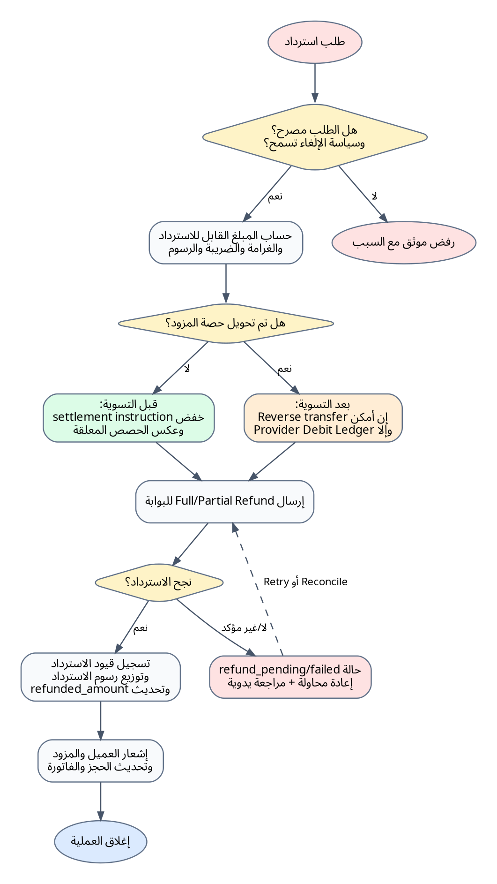
الشكل 4 - شجرة قرار الاسترداد الكلي والجزئي بحسب حالة التسوية.

4.3 حساب الاسترداد
يجب ألا يكون Refund مجرد قيمة يكتبها الموظف. ينشئ المحرك Refund Quote يتضمن المبلغ الأصلي، الجزء المستهلك من الخدمة، غرامة الإلغاء، رسوم الخدمة غير القابلة للاسترداد إن كانت مشروعة ومفصحًا عنها، ضريبة كل بند، رسوم البوابة، ومن يتحمل كل تكلفة.
الحقل | الغرض
requested_amount | المبلغ الذي طلب المستخدم استرداده.
refundable_principal | أصل المبلغ القابل للإعادة.
cancellation_penalty | الغرامة وفق سياسة الإلغاء وقت الحجز.
platform_commission_reversal | مقدار عكس عمولة المنصة.
provider_share_reversal | مقدار خفض أو استرداد حصة المزود.
gateway_fee_refunded | الرسوم التي أعادتها البوابة فعليًا.
gateway_fee_loss | تكلفة لم تعدها البوابة.
refund_fee_bearer | platform/provider/customer/shared وفق السياسة والعقد.
net_customer_refund | المبلغ النهائي المعاد للعميل.
provider_recovery_method | pending_reduction/reverse_transfer/future_offset/direct_collection.

4.4 قبل التسوية
• قفل السجلات المالية ذات الصلة ومنع Payout متزامن مع Refund.
• إنشاء refund وrefund_allocations بصورة ذرية.
• تخفيض أو إلغاء settlement_instruction قبل إرسال Refund عند الحاجة لمنع السباق.
• إرسال Refund للبوابة، ثم انتظار النتيجة المؤكدة.
• نشر قيود العكس وتحديث refunded_amount دون تعديل القيد الأصلي.

4.5 بعد التسوية
• لا يؤخر حق العميل في الاسترداد لمجرد أن المزود استلم المبلغ، حسب السياسة والالتزامات النظامية.
• إذا دعمت البوابة Reverse Transfer، يسجل طلب عكس مستقل ويراقب حتى النهاية.
• إذا لم تدعم، تسجل مديونية على المزود وتخصم من تسوياته التالية وفق العقد.
• إذا لم توجد تسويات مستقبلية أو تجاوزت المديونية الحد، تحول الحالة إلى تحصيل مباشر ومراجعة مالية.
• يجب أن يظهر الرصيد السالب للمزود بوضوح وأن يمنع سحب مبالغ جديدة حسب السياسة.

4.6 الاستردادات المتعددة والتزامن
يجب فرض القيد: مجموع الاستردادات المكتملة والمعلقة المحجوزة لا يتجاوز المبلغ المحصل. يستخدم refund_reservation لمنع طلبين متزامنين من تجاوز الرصيد المتبقي. كل Refund Allocation يعكس Snapshot الأصلي أو قاعدة استرداد موثقة، وليس إعداد العمولة الحالي.

5. مخطط قاعدة البيانات ERD
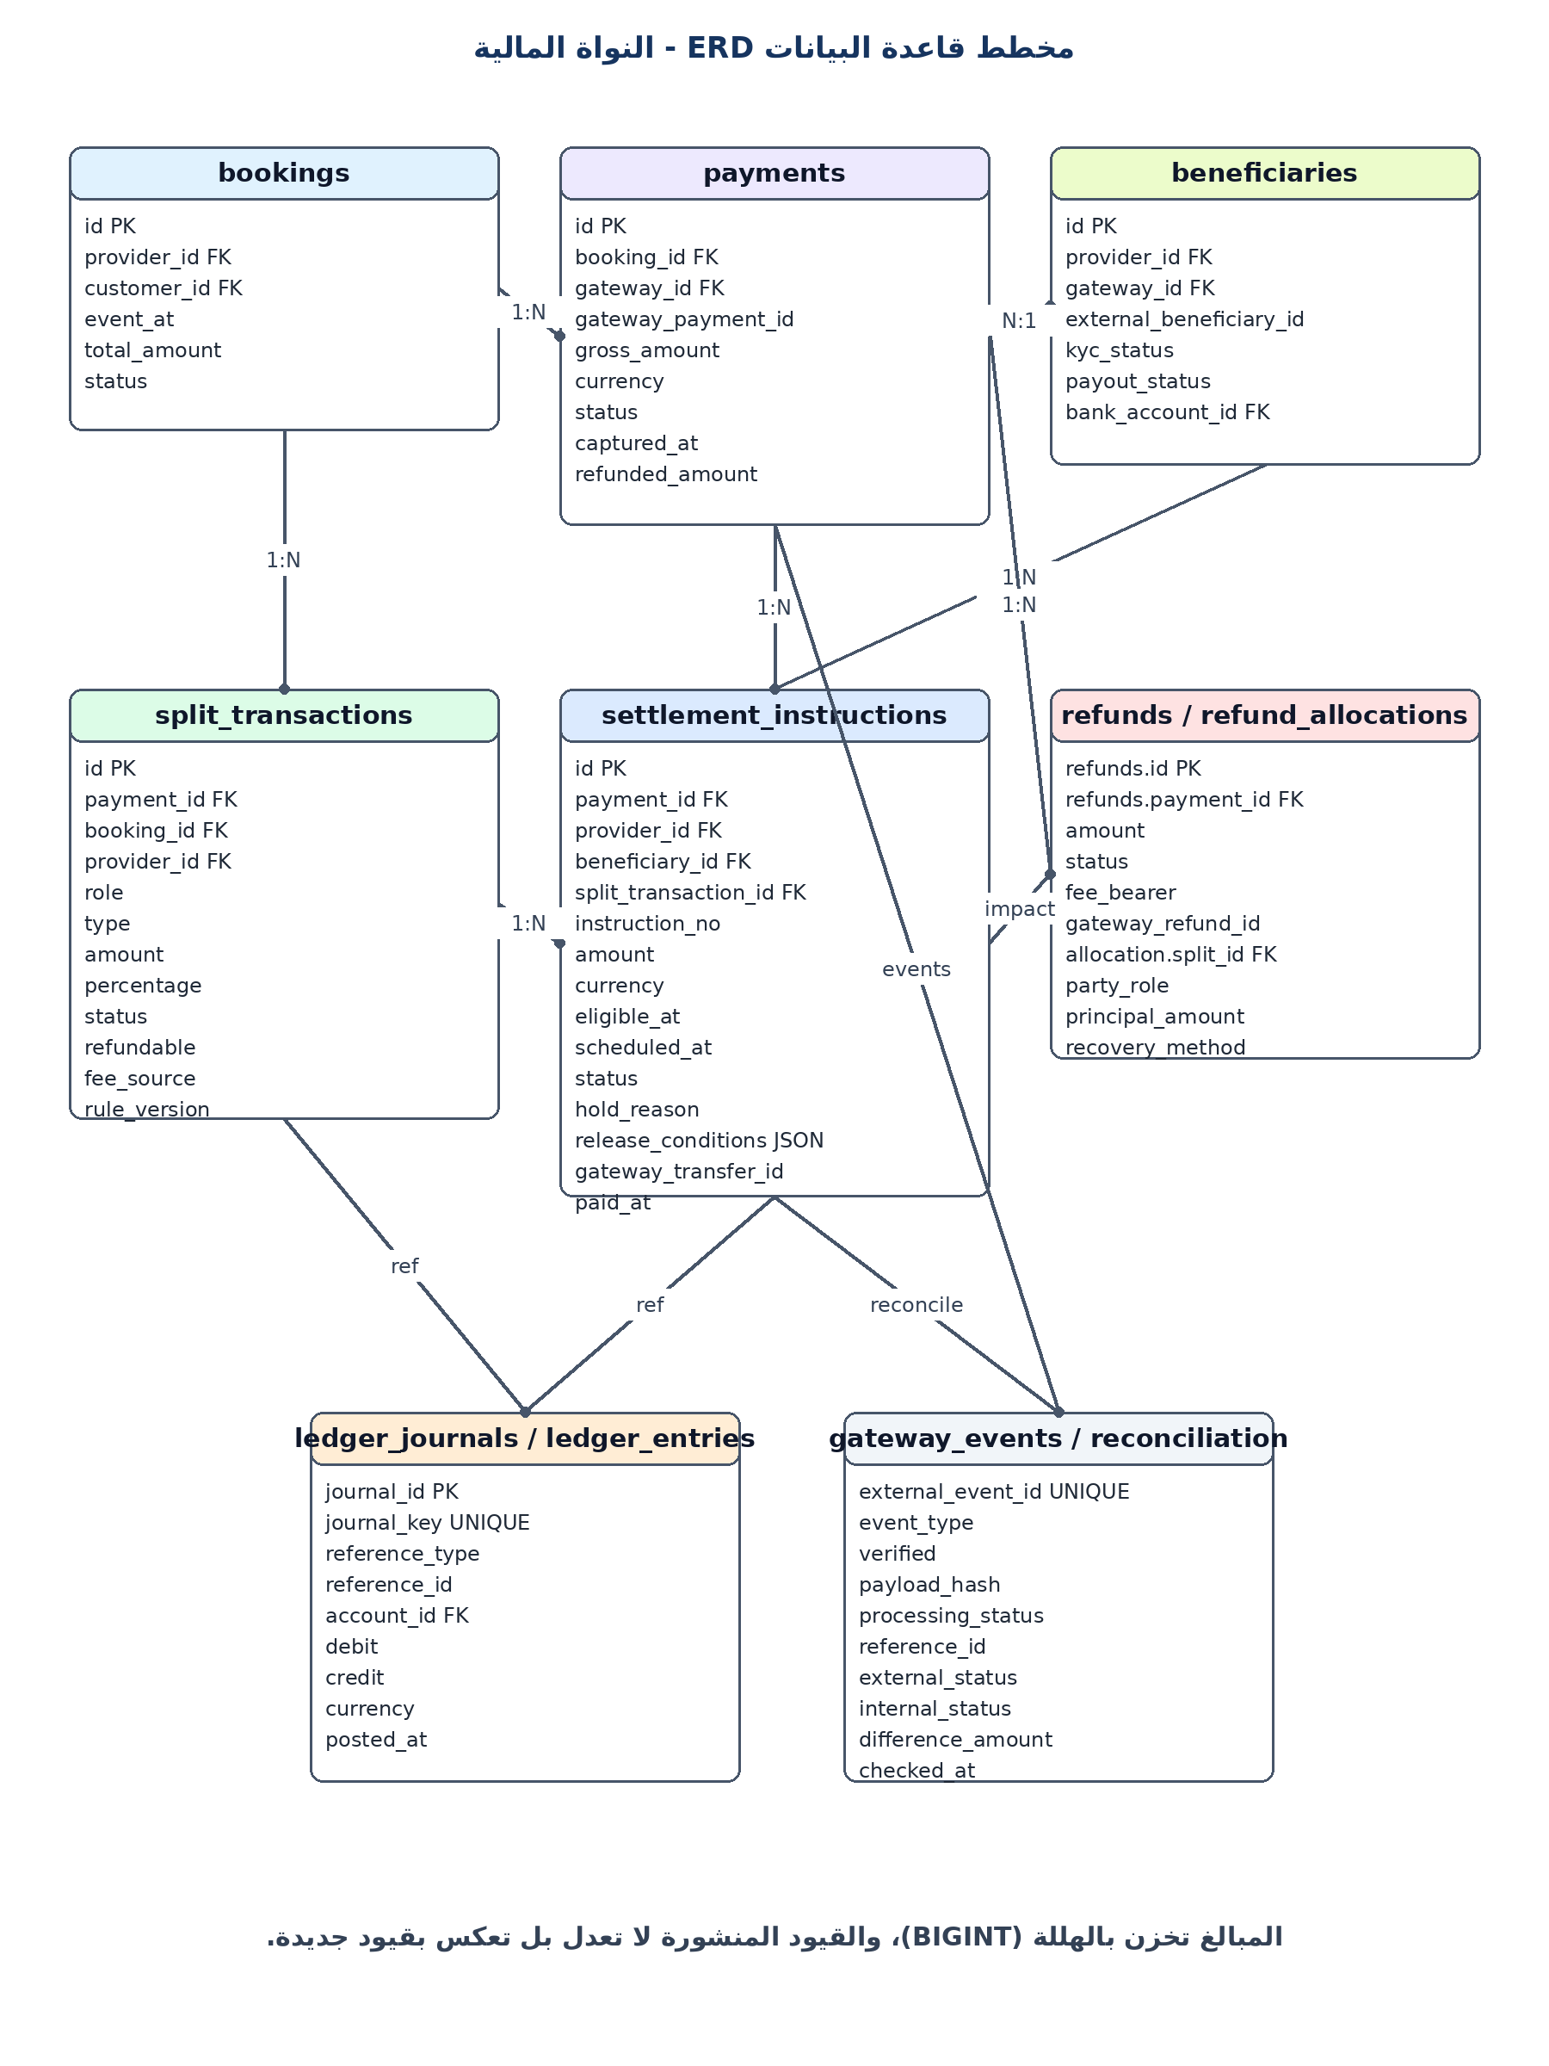
الشكل 5 - ERD للنواة المالية مع split_transactions وsettlement_instructions والجداول المساندة.

5.1 جدول split_transactions
الحقل | النوع المقترح | ملاحظات
id | UUID PK | معرف داخلي غير قابل للتخمين.
payment_id | UUID FK | مرجع عملية الدفع.
booking_id | UUID FK | مرجع الحجز لتسهيل الاستعلام والتدقيق.
provider_id | UUID NULL FK | يكون NULL لحصة المنصة أو الرسوم العامة.
role | ENUM | platform, provider, gateway_fee, tax, discount, reserve, other.
type | ENUM | amount أو percentage؛ القيمة النهائية دائمًا amount.
amount | BIGINT | بالهللة؛ لا تستخدم float.
percentage | DECIMAL(9,6) NULL | للتوثيق، وليس المصدر الوحيد للحساب.
status | ENUM | pending, held, available, paid, refunded, reversed, cancelled.
refundable | BOOLEAN | هل تعكس الحصة افتراضيًا عند Refund.
fee_source | BOOLEAN/ENUM | هل تتحمل الحصة رسوم البوابة أو نوع الرسوم.
rule_version | VARCHAR | نسخة قاعدة العمولة والسياسة.
metadata | JSONB | بيانات غير محورية؛ لا تخزن المبالغ الأساسية داخل JSON فقط.
created_at/updated_at | TIMESTAMPTZ | مع سجل تدقيق منفصل للتغيرات.

قيود مهمة
• CHECK amount >= 0، والعملة موحدة على مستوى payment إلا عند دعم تحويل العملات صراحة.
• UNIQUE(payment_id, role, provider_id, rule_version) أو مفتاح توزيع أدق عند وجود عدة أسطر للدور نفسه.
• مجموع split amounts يجب أن يساوي مبلغ الأساس المحدد بعد التقريب؛ يحفظ rounding_adjustment كسطر مستقل عند الحاجة.
• لا تعدل Snapshot بعد Capture؛ أي تغيير مالي ينشئ adjustment أو reversal transaction.

5.2 جدول settlement_instructions
الحقل | النوع المقترح | ملاحظات
id | UUID PK | معرف التعليمة.
payment_id | UUID FK | العملية الأصلية.
provider_id | UUID FK | المزود المستحق.
beneficiary_id | UUID FK | هوية المستفيد المعتمدة لدى بوابة محددة.
split_transaction_id | UUID FK | مصدر المبلغ الأساسي.
instruction_no | VARCHAR UNIQUE | رقم أعمال قابل للبحث.
amount | BIGINT | مبلغ التحويل بالهللة.
currency | CHAR(3) | SAR غالبًا.
eligible_at | TIMESTAMPTZ | أول وقت يسمح فيه بالتحرير.
scheduled_at | TIMESTAMPTZ NULL | موعد التشغيل الفعلي.
status | ENUM | آلة الحالات الموثقة.
hold_reason/hold_until | VARCHAR/TIMESTAMPTZ | سبب التعليق ومدته.
release_conditions | JSONB | نسخة شروط التحرير، مع حفظ النتائج في جدول تقييم منفصل عند الحاجة.
gateway_transfer_id | VARCHAR NULL | معرف التحويل الخارجي.
released_at/paid_at | TIMESTAMPTZ NULL | فصل قبول الطلب عن الدفع.
failure_code | VARCHAR NULL | رمز موحد + الرمز الخام في metadata.
version | INT | لـ optimistic locking ومنع السباق.
created_by/updated_by | UUID/System | أثر تدقيقي للفاعل.

5.3 الجداول المساندة الضرورية
الجدول | الغرض
beneficiaries | ملفات المستفيدين لدى كل بوابة وحالات KYC والحساب البنكي.
provider_payment_accounts | ربط المزود بالبوابة والحساب الخارجي والعملة وحالة الدفع.
refunds | طلب الاسترداد وحالته ومبلغه ومرجع البوابة.
refund_allocations | توزيع أثر الاسترداد على المنصة والمزود والرسوم والضرائب.
ledger_journals / ledger_entries | قيود مزدوجة غير قابلة للتعديل.
gateway_events | الأحداث الخام والتحقق وحالة المعالجة.
payment_attempts | كل محاولة دفع مستقلة للحجز نفسه.
payout_attempts | محاولات التحويل وإجابات البوابة.
reconciliation_runs/items | نتائج المطابقة والفروقات وإغلاقها.
disputes / chargebacks | النزاعات والأدلة والمبالغ والاحتياطيات.
financial_policy_versions | نسخ سياسات العمولة والإلغاء والرسوم.
audit_log | من غيّر أو علق أو أفرج ولماذا.

6. القيود المحاسبية النموذجية
الأمثلة التالية منطقية لأغراض النظام وليست بديلًا عن دليل حسابات يعتمد من المحاسب القانوني.
الحدث | مدين | دائن
Capture ناجح | Gateway clearing - إجمالي العملية | Provider payable pending + Platform commission + رسوم/ضرائب حسب الترتيب
أهلية المزود | Provider payable pending | Provider payable available
دفع المزود | Provider payable available | Gateway/Bank clearing
Refund قبل التسوية | Customer refund/contra accounts | Gateway clearing أو refund payable مع عكس حصص المنصة والمزود
Refund بعد دفع المزود | Provider debit balance + عكس عمولة المنصة | Customer refund payable/clearing
Reverse transfer ناجح | Bank/Gateway clearing | Provider debit balance
Chargeback | Chargeback expense/Provider debit/Reserve | Gateway clearing

6.1 قاعدة التوازن
كل Journal يجب أن يحقق مجموع المدين = مجموع الدائن لكل عملة. يمنع نشر Journal غير متوازن على مستوى قاعدة البيانات أو خدمة Ledger. يربط كل قيد بمرجع أعمال واحد وبمفتاح فريد لمنع التكرار.

7. Webhooks والموثوقية

7.1 مسار الاستقبال
• استقبال HTTPS وتطبيق حدود الحجم والمهلة وWAF/rate limiting.
• التحقق بالطريقة الرسمية لكل بوابة: HMAC أو توقيع أو token أو re-query؛ لا تفترض HMAC للجميع.
• حفظ body الخام وheaders اللازمة ووقت الوصول قبل المعالجة.
• إرجاع 2xx بسرعة بعد الحفظ الموثوق، ثم النشر إلى Queue.
• منع التكرار بواسطة external_event_id أو بصمة payload.
• تحويل اسم الحدث الخارجي إلى Canonical Event داخلي.
• تطبيق State Machine ومنع الانتقال غير المنطقي، مع وضع الحدث في مراجعة بدل تجاهله.
• إعادة المحاولة مع backoff ثم Dead-letter Queue بعد الحد الأقصى.

7.2 الأحداث الداخلية الموحدة
الحدث الداخلي | مصدر محتمل | الأثر
payment.initiated | استجابة Create Payment | إنشاء محاولة فقط.
payment.authorized | Webhook/API | لا يحرر الحجز المالي نهائيًا إلا حسب السياسة.
payment.captured | Webhook/API | تأكيد الدفع ونشر Ledger وإنشاء التسوية.
payment.failed | Webhook/API | إغلاق المحاولة والسماح بمحاولة جديدة.
refund.pending | طلب داخلي/بوابة | حجز رصيد الاسترداد.
refund.completed | Webhook/API | نشر العكس وتحديث الحجز.
payout.requested | Settlement Engine | إرسال الأمر الخارجي.
payout.processing | بوابة/بنك | منع إعادة الإرسال.
payout.paid | Webhook/Kashf/API | إقفال الالتزام.
payout.failed | Webhook/API | إعادة محاولة أو مراجعة.
dispute.opened | بوابة/BNPL | تعليق تسويات واحتياطي.
chargeback.completed | بوابة/بنك | نشر خسارة/مديونية نهائية.

7.3 المطابقة Reconciliation
الدورية | النطاق | الإجراء عند الفرق
قريبة من الزمن - كل 15/30 دقيقة | العمليات غير النهائية والتحويلات processing | استعلام API وتصحيح الحالة دون تكرار القيد.
يومية | المدفوعات والاستردادات والتحويلات | إنشاء reconciliation item لكل فرق.
عند كشف التسوية | مبالغ الدفع والرسوم والضريبة والتشارج باك | مطابقة line-by-line ثم إقفال الكشف.
شهرية | أرصدة المزودين والبوابة والبنك والدفتر | اعتماد مالي وتقرير فروقات متقادمة.

8. الأمن والامتثال والتدقيق
• عدم تخزين بيانات البطاقات الحساسة؛ استخدام Hosted Page/SDK/Tokenization لتقليل نطاق PCI DSS.
• تشفير أسرار البوابات في Secret Manager مع تدوير ومبدأ أقل صلاحية.
• فصل صلاحيات refund، hold، release، manual adjustment، وإلزام الموافقة الثنائية للمبالغ الكبيرة.
• تسجيل actor، السبب، عنوان IP، القيم القديمة والجديدة، والمرجع الداعم لكل إجراء إداري.
• عدم استخدام عبارة Escrow أو الادعاء بحفظ أموال الغير إلا وفق عقد وترتيب قانوني واضح.
• التحقق من نطاق ترخيص مزود خدمات الدفع ومن المسؤول عن KYC وحماية الأموال والشكاوى والتسويات.
• تطبيق سياسات مكافحة الاحتيال وحدود السرعة وقوائم المنع ومراقبة الحسابات البنكية المتغيرة.
• إنشاء احتياطي للمزودين مرتفعي المخاطر عند السماح بذلك تعاقديًا.
تنبيه تنظيمي: تعرف لوائح البنك المركزي السعودي خدمات الدفع وتجميع المدفوعات ضمن الأطر المنظمة. يجب مراجعة النموذج التعاقدي مع مستشار قانوني سعودي ومزود الدفع قبل تشغيل تحصيل أموال الغير أو إعادة توزيعها. هذه الوثيقة هندسية وليست فتوى ترخيصية.

9. استراتيجية تكامل البوابات

9.1 نموذج الموصل Adapter
يجب أن تعرض كل بوابة قدراتها عبر واجهة موحدة. لا تستدعي بقية الخدمات API البوابة مباشرة.
العملية الداخلية | الناتج الموحد
createPayment | payment_id, status, redirect/sdk data, raw_reference
fetchPayment | canonical status, captured/refunded amounts, fees
refundPayment | refund_id, status, amount
createBeneficiary | beneficiary_id, kyc/payout status
createPayout | transfer_id, status
cancelPayout | supported/result/cutoff error
reversePayout | supported/reversal_id/status
verifyWebhook | verified, event_id, event_type, resource_id
listSettlements | settlement headers and lines
fetchFees | actual fee and VAT where available

9.2 Capability Matrix
القدرة | القيم المقترحة
split_at_payment | native / logical_only / unsupported
beneficiary_onboarding | api / dashboard / batch / unsupported
deferred_payout | native_schedule / platform_schedule / unsupported
cancel_scheduled_payout | yes_until_cutoff / no / unknown
reverse_paid_payout | native / future_offset_only / unsupported
partial_refund | yes / no
automatic_split_reversal | yes / configurable / no
fee_source_selection | yes / no
payout_webhooks | full / partial / none
settlement_lines_api | yes / report_only / no
negative_beneficiary_balance | native / platform_ledger / no

ملاحظات سوقية عامة وليست قرار اختيار: توثق PayTabs Split Payout للأسواق متعددة الأطراف؛ وتوثق HyperPay HyperSplit كحل Payout للمستفيدين؛ وتوثق Moyasar المدفوعات والاسترداد وWebhooks والتسويات وميزات مرتبطة بالتجميع. لكن صلاحية كل ميزة لحساب ليلة يجب إثباتها في العقد والبيئة التجريبية ثم الإنتاجية.

9.3 Tabby وTamara
يعامل تكامل BNPL كطريقة دفع للعميل وليس تلقائيًا كمحرك تسوية متعدد المزودين. يجب أن يبقى تقسيم حصة ليلة والمزود في Ledger الداخلي، ويستخدم مسار Payout مستقل. عند الاسترداد، يرسل Refund إلى BNPL لتعديل التزامات العميل، ثم يعالج أثر المزود داخليًا. لا تفترض توقيت تسوية أو نسبة رسوم ثابتة دون عقد.

10. سياسات الأعمال المطلوبة
السياسة | خيارات نموذجية
release_delay | عند نهاية المناسبة، +24 ساعة، +48 ساعة، أو بعد تأكيد العميل.
cancellation_policy | شرائح زمنية ونسب غرامة محفوظة بنسخة.
refund_fee_bearer | platform/provider/customer/shared حسب سبب الإلغاء.
gateway_fee_bearer | platform/provider/split حسب الباقة والعقد.
chargeback_bearer | المزود أو المنصة أو مشترك وفق السبب والأدلة.
negative_balance_limit | حد مديونية المزود قبل منع الحجوزات أو التحويل.
manual_release_threshold | المبلغ الذي يحتاج موافقة ثانية.
payout_retry_policy | عدد المحاولات والفواصل والأخطاء غير القابلة للإعادة.
rounding_policy | تحديد الطرف الذي يتحمل فرق الهللة.
reserve_policy | نسبة ومدة الاحتياطي حسب مخاطر المزود.

10.1 أسباب الإلغاء القياسية
reason_code | الطرف المسؤول | أثر متوقع
customer_change_of_mind | العميل | تطبيق جدول الإلغاء وقد يتحمل العميل رسومًا مسموحة.
provider_unavailable | المزود | استرداد أوسع وتحميل المزود الرسوم حسب العقد.
provider_no_show | المزود | استرداد وتحقيق ومخالفة على المزود.
force_majeure | محايد | سياسة خاصة وإمكان رصيد/إعادة جدولة.
fraud_suspected | مخاطر | تعليق ومعالجة وفق فريق المخاطر.
duplicate_payment | تقني | استرداد كامل للعملية الزائدة غالبًا.
service_partially_delivered | مشترك | Refund جزئي مبني على Allocation موثق.

11. واجهات API داخلية مقترحة
المسار | الوظيفة
POST /payments | إنشاء محاولة دفع مع Snapshot.
GET /payments/{id} | الحالة الموحدة والمبالغ.
POST /payments/{id}/refund-quotes | احتساب عرض استرداد دون التنفيذ.
POST /payments/{id}/refunds | تنفيذ استرداد بمفتاح Idempotency.
POST /providers/{id}/beneficiaries | إنشاء/ربط مستفيد.
POST /settlement-instructions | إنشاء تعليمة.
POST /settlement-instructions/{id}/hold | تعليق مع سبب.
POST /settlement-instructions/{id}/release | طلب تحرير بعد تحقق الشروط.
POST /settlement-instructions/{id}/cancel | إلغاء قبل cutoff.
GET /providers/{id}/balance | الرصيد المعلق والمتاح والمدفوع والمديونية.
POST /webhooks/{gateway} | مدخل أحداث البوابة.
POST /reconciliation/runs | تشغيل مطابقة بإذن إداري/مجدول.

12. التقارير ولوحات الرقابة
• إجمالي محصل اليوم، Captured غير مطابق، ورسوم البوابات الفعلية مقابل المتوقعة.
• مستحقات المزودين: pending، available، processing، paid، on_hold، negative.
• تسويات مستحقة اليوم ومتأخرة وفاشلة ومتجاوزة SLA.
• الاستردادات: pending، completed، failed، ومتوسط زمن الإتمام.
• فروقات المطابقة حسب البوابة والعمر والقيمة.
• النزاعات والتشارج باك والاحتياطي والتعرض الصافي لكل مزود.
• تغييرات الحسابات البنكية وعمليات التحرير اليدوي ذات المخاطر.

13. السيناريوهات الحرجة وحالات الحافة
السيناريو | السلوك المطلوب
نجاح الدفع في البوابة وفشل رد المتصفح | Webhook أو polling يؤكد العملية؛ لا ينشأ دفع ثانٍ تلقائيًا.
تكرار Webhook عشر مرات | يحفظ مرة ويعالج مرة؛ البقية duplicate.
Refund وPayout في اللحظة نفسها | قفل/optimistic version؛ أحدهما يفوز والآخر يعاد تقييمه.
وصل payout.paid قبل processing | يسمح بالانتقال النهائي إذا تحقق المرجع أو يوضع في مراجعة حسب القواعد.
تغير IBAN بعد جدولة التسوية | تربط التعليمة بنسخة beneficiary محددة؛ التغيير لا يبدل أمرًا قيد المعالجة.
فشل التحويل بسبب IBAN | تعليق المزود، طلب تصحيح، ثم محاولة جديدة دون تكرار الدفع.
استرداد أكبر من الرصيد المتبقي | رفض بقيد قاعدة البيانات وRefund reservation.
فرق رسوم بين التقدير والكشف | Adjustment Journal ومطابقة، لا تعديل Snapshot.
Chargeback بعد دفع المزود | تجميد، خصم من الاحتياطي/الرصيد أو مديونية.
إلغاء بعد cutoff البنكي | لا يعد النظام بإلغاء التحويل؛ ينفذ مسار reverse/debit.

14. الاختبارات المطلوبة

14.1 اختبارات وظيفية
• دفع ناجح وفاشل و3DS وtimeout وcallback مفقود.
• Split بمبالغ ونسب، فروق التقريب، وتغير نسخة العمولة.
• جدولة وتعليق ورفع تعليق وإلغاء قبل وبعد cutoff.
• Refund كامل وجزئي ومتعدد قبل وبعد التسوية.
• Reverse transfer مدعوم وغير مدعوم ورصيد مزود سالب.
• Webhooks مكررة وخارج الترتيب وبتوقيع خاطئ.
• مطابقة رسوم وتسويات وتشارج باك وفروقات.

14.2 اختبارات غير وظيفية
• اختبار ضغط للأحداث ومحاولات الدفع في مواسم الذروة.
• اختبار Recovery بعد انقطاع Queue أو قاعدة البيانات أو البوابة.
• اختبار تنافس Refund/Payout وحجزين على الرصيد نفسه.
• اختبار تدوير الأسرار وفشل التحقق ومراقبة التنبيهات.
• اختبار دقة Ledger وعدم وجود Journal غير متوازن.
• اختبار استعادة النسخ الاحتياطية وتطابق RPO/RTO.

15. خطة تنفيذ مرحلية
المرحلة | المخرجات
المرحلة 1 - Foundation | Payment Orchestrator، Adapter واحد، payments، splits، Ledger، Webhook inbox.
المرحلة 2 - Deferred Payout | beneficiaries، settlement engine، scheduler، hold/release، payout attempts.
المرحلة 3 - Refunds | refund quotes، allocations، before/after settlement، provider debit.
المرحلة 4 - Reconciliation | settlement imports/APIs، reconciliation runs، dashboards، alerts.
المرحلة 5 - Multi-gateway | Capability Matrix، routing، failover المنضبط، بوابات إضافية وBNPL.
المرحلة 6 - Risk & Scale | reserves، chargebacks، advanced approvals، analytics وSLA.

16. معايير القبول
• لا يؤكد أي حجز مدفوع اعتمادًا على redirect فقط.
• كل عملية مالية لها Journal متوازن ومرجع فريد.
• لا يمكن تحرير مستحق مزود غير مكتمل KYC أو عليه Hold.
• لا يتجاوز مجموع Refunds المبلغ المحصل.
• لا تنفذ تعليمة Payout مرتين حتى مع إعادة المحاولة.
• يمكن تفسير رصيد كل مزود من القيود دون الاعتماد على قيمة مخزنة فقط.
• تكتشف المطابقة أي فرق مادي وتمنع إغلاق الكشف قبل معالجته.
• توثق جميع الإجراءات اليدوية والقرارات المالية.

17. ملاحظات حول البوابات والمصادر الرسمية
تدعم الوثائق العامة الحالية استنتاجات محدودة فقط، ويجب ألا تحل محل العرض التجاري والعقد والاختبار. المعلومات التالية مرجعية بتاريخ إعداد الوثيقة:
المصدر | ما يدعمه
Moyasar - Webhook Reference | توضح توفر أحداث دفع واسترداد وتنبيهات آنية، مع ضرورة إعداد URL ومعالجة الأحداث.
Moyasar - Refund Payment | توضح الاسترداد الكامل والجزئي لعملية Captured.
Moyasar - Create Payment | توضح حالة authorized عند manual capture وضرورة Capture ضمن المهلة قبل أن يلغي المصدر التفويض.
Moyasar - Settlements | توضح واجهات وقوائم خطوط التسوية وأنواع payment/refund/void/fee وغيرها.
PayTabs - Deposit & Payout Manual | توضح Split Payout لتوزيع أموال معاملة واحدة على أطراف متعددة للأسواق والمنصات.
HyperPay - HyperSplit | تصف حل Payout للمستفيدين مثل البائعين والسائقين وغيرهم.
SAMA Rulebook - Implementing Regulations | الإطار النظامي لخدمات الدفع ومقدميها في المملكة.

الروابط المرجعية:
https://docs.moyasar.com/api/other/webhooks/webhook-reference
https://docs.moyasar.com/api/payments/05-refund-payment
https://docs.moyasar.com/api/payments/01-create-payment
https://docs.moyasar.com/category/settlements
https://docs.paytabs.com/manuals/PT-API-Endpoints/Deposit-and-Payouts/Deposit-and-Payouts-Landing/
https://www.hyperpay.com/hypersplit/
https://rulebook.sama.gov.sa/en/implementing-regulations-payments-and-payment-services-law

18. الخلاصة والقرار المعماري
التصميم الموصى به لمنصة ليلة هو Payment Orchestration + Double-entry Ledger + Deferred Settlement Engine مستقل عن البوابات. البوابة تنفذ التحصيل أو التحويل وفق قدراتها، لكن قواعد العمولة والأهلية والتعليق والاسترداد والمديونية والمطابقة تبقى داخل منصة ليلة بصورة موحدة ومدققة.
قبل اختيار بوابة الإنتاج، يجب تحويل كل متطلب في هذه الوثيقة إلى سؤال تعاقدي واختبار قبول: هل تدعم إنشاء مستفيد؟ هل يمكن إلغاء Payout؟ هل يمكن عكسه؟ ما نافذة الإلغاء؟ من يحتفظ بالأموال؟ ما سياسة رسوم Refund؟ ما الأحداث المتاحة؟ وما مصدر إثبات وصول التحويل؟ لا يعتمد القرار على العبارات التسويقية وحدها.

19. حدود الخدمات وملكية البيانات
يعتمد الإصدار 2.0 الرسمي قاعدة ملكية صريحة للبيانات: لكل جدول خدمة مالكة واحدة فقط تملك حق الكتابة المباشرة. تتعامل الخدمات الأخرى مع بياناتها عبر API داخلي موحد أو حدث Canonical، ولا يجوز تجاوز الحدود بقراءة أو كتابة مباشرة في جداول خدمة أخرى. يدعم ذلك البدء بمعمارية Modular Monolith مع قابلية التحول لاحقًا إلى Microservices دون إعادة تصميم المجال المالي.
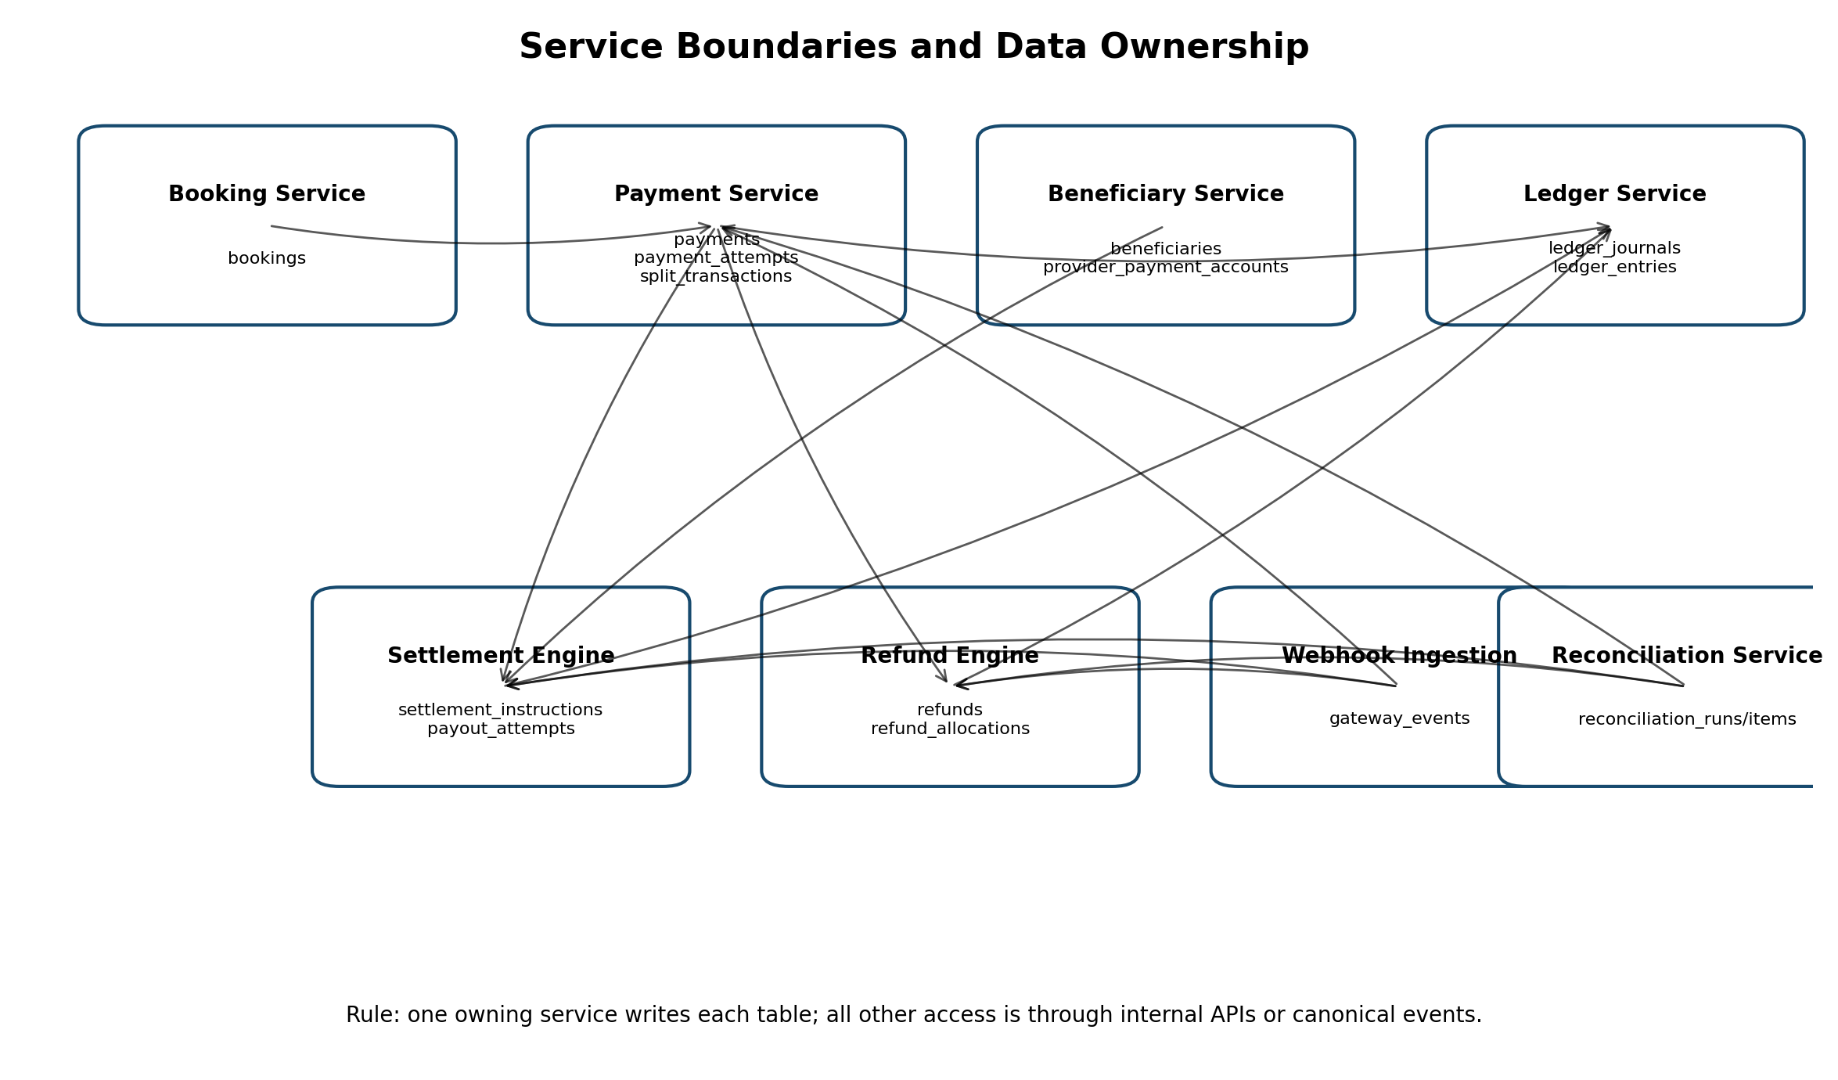
الشكل 5 - حدود الخدمات وملكية البيانات في النطاق المالي.

19.1 مصفوفة الملكية والقيود
الخدمة المالكة | الجداول/الكيانات المملوكة | العمليات المسموحة للخدمات الأخرى | محظورات مباشرة
Booking Service | bookings | قراءة حالة الحجز عبر API/حدث | الكتابة في payments أو settlements
Payment Service | payments, payment_attempts, split_transactions | إنشاء/استعلام الدفع عبر API | الكتابة المباشرة في ledger_entries
Beneficiary Service | beneficiaries, provider_payment_accounts | التحقق من أهلية المستفيد | تعديل settlement_instructions
Ledger Service | ledger_journals, ledger_entries, ledger_accounts | طلب نشر قيد عبر أمر موحد | أي تعديل أو حذف لقيد منشور
Settlement Engine | settlement_instructions, payout_attempts | hold/release/cancel عبر API | تعديل payments أو refunds
Refund Engine | refunds, refund_allocations, refund_reservations | طلب Quote/Refund عبر API | تعديل Ledger أو Payout خارج العقود
Webhook Ingestion | gateway_events, webhook_delivery_attempts | نشر حدث موحد بعد التحقق | تطبيق منطق مالي داخل Handler
Reconciliation Service | reconciliation_runs, reconciliation_items | اقتراح تصحيح/إغلاق فرق | تعديل Snapshot أو القيود الأصلية

19.2 قواعد التكامل بين الخدمات
• لا توجد معاملات موزعة تمتد بين قواعد بيانات عدة؛ تستخدم أنماط Outbox/Inbox وSaga للحالات العابرة للخدمات.
• Ledger Service هو الجهة الوحيدة التي تنشر القيود المالية، وتستهلك أوامر محاسبية ذات مفاتيح فريدة.
• لا يغير Notification Service أي حالة أعمال؛ الإشعار نتيجة لحالة مؤكدة وليس مصدرًا للحقيقة.
• يجب إصدار عقود API وأحداث بإصدارات متوافقة رجعيًا، مع سياسة إهمال معلنة.

20. كتالوج الأحداث المؤسسي
لكل حدث ناشر واحد ومسؤولية واضحة. جميع المستهلكين يعالجون الحدث بصورة idempotent، ولا يكتبون مباشرة في جداول الناشر. يبين الكتالوج الأثر المالي وقابلية إعادة الإرسال.
الحدث | الناشر | المستهلكون الرئيسيون | إعادة الإرسال | أثر Ledger
payment.initiated | Payment Service | Notification Service | نعم | لا
payment.authorized | Webhook Ingestion | Payment Service | نعم - idempotent | لا
payment.captured | Webhook Ingestion | Payment, Ledger, Settlement | نعم - idempotent | قيد تحصيل وتقسيم
payment.failed | Webhook Ingestion | Payment, Notification | نعم | لا
refund.pending | Refund Engine | Ledger, Notification | مقيد بـ refund_id | حجز رصيد مبدئي
refund.completed | Refund Engine | Ledger, Settlement, Notification | نعم - idempotent | قيد عكسي
refund.failed | Refund Engine | Notification, Operations | نعم | لا
payout.requested | Settlement Engine | Gateway Adapter, Notification | بمفتاح التعليمة | لا
payout.processing | Webhook Ingestion | Settlement Engine | نعم | لا
payout.paid | Webhook Ingestion | Settlement, Ledger, Notification | نعم - idempotent | إقفال الالتزام
payout.failed | Webhook Ingestion | Settlement, Notification | نعم | لا
dispute.opened | Webhook/BNPL Adapter | Risk, Settlement | نعم | احتياطي مبدئي
chargeback.completed | Webhook Ingestion | Ledger, Risk, Notification | نهائي مرة واحدة | خسارة/مديونية نهائية

20.1 عقد الحدث القياسي
الحقل | الغرض
event_id | معرف عالمي غير متكرر
event_type | اسم الحدث الموحد وإصداره
occurred_at | وقت وقوع الحدث لدى المصدر
received_at | وقت الاستقبال في ليلة
aggregate_type / aggregate_id | الكيان المالي المتأثر
correlation_id / causation_id | تتبع السلسلة السببية
idempotency_key | منع التأثير المكرر
payload_version | نسخة العقد
payload | بيانات الحدث دون أسرار أو بيانات بطاقات

21. المتطلبات غير الوظيفية وأهداف مستوى الخدمة
القيم التالية أهداف أولية قابلة للمعايرة بعد اختبارات الحمل والعقود النهائية مع البوابات، لكنها ملزمة كأساس تصميمي واختباري للإصدار 2.0.
المجال | الهدف المقترح | طريقة القياس
التوفر | 99.95% شهريًا لخدمات الدفع الداخلية؛ استثناء انقطاعات البوابة الخارجية الموثقة | SLI من المراقبة الطرفية
Create Payment API | p95 أقل من 800ms باستثناء Redirect/3DS الخارجي | APM
Webhook ACK | p95 أقل من 2 ثانية بعد الحفظ الموثوق | Gateway logs
Refund reservation | p95 أقل من 1 ثانية داخل قاعدة البيانات | APM/DB metrics
معالجة حدث داخلي | 95% خلال 30 ثانية و99.9% خلال 5 دقائق | Queue lag
الإنتاجية | خط أساس 100 TPS مع قابلية التوسع الأفقي واختبار ذروة أعلى | Load test
RPO | أقل من 5 دقائق للبيانات التشغيلية؛ صفر منطقي للقيود المنشورة عبر WAL/replication | DR exercise
RTO | أقل من 60 دقيقة للخدمة المالية الأساسية | Disaster recovery drill
النسخ الاحتياطي | نسخ مشفرة يومية + PITR واختبار استعادة ربع سنوي | Backup reports
SLA الاسترداد | إنشاء الطلب فورًا؛ التصعيد اليدوي عند تجاوز السياسة؛ إشعار العميل عند التأخير | Refund dashboard
SLA التسوية | تشغيل التعليمات المؤهلة ضمن نافذة الجدولة المتفق عليها | Settlement dashboard
الدقة المالية | لا Journal غير متوازن؛ فرق المطابقة المادي يعالج قبل إقفال الكشف | Ledger/Reconciliation controls

21.1 الرصد والتنبيه
• مؤشرات أساسية: معدل نجاح الدفع، تأخر Webhooks، Queue lag، التسويات المتأخرة، الاستردادات العالقة، فروقات المطابقة، رصيد المزود السالب.
• تنبيهات عالية الأولوية عند نشر قيد غير ممكن، أو تكرار Payout، أو تجاوز Refund للمبلغ المتاح، أو تعطل المطابقة.
• جميع الخدمات تستخدم Trace ID موحدًا يربط الحجز والدفع والتقسيم والتسوية والاسترداد والحدث الخارجي.

22. سجلات القرارات المعمارية ADR
تسجل القرارات التالية السياق والبدائل والآثار، وتعد مرجعًا ملزمًا ما لم يستبدلها ADR أحدث بحالة Superseded.

ADR-001 - التحصيل عند تأكيد الحجز وتأجيل Payout
السياق: الحجوزات قد تسبق المناسبة بمدة أطول من صلاحية Authorization.
القرار: استخدام Capture عند تأكيد الحجز ثم Deferred Payout للمزود.
الآثار: استقرار التحصيل وفصل مخاطر البطاقة عن أهلية المزود.
البدائل المستبعدة: Authorize طويل الأجل أو تحصيل متأخر.

ADR-002 - Ledger مستقل بقيد مزدوج
السياق: تحتاج الحصص والاستردادات والتشارج باك إلى أثر تدقيقي لا يعتمد على حالة بوابة واحدة.
القرار: اعتماد Ledger مستقل غير قابل لتعديل القيود المنشورة.
الآثار: تفسير كامل للأرصدة وإمكانية المطابقة؛ تكلفة تشغيلية ومنطق إضافي.
البدائل المستبعدة: أرصدة mutable داخل جداول الدفع.

ADR-003 - Settlement Instruction ككيان مستقل
السياق: التسوية لها جدولة وتعليق وإلغاء ومحاولات وفشل مستقل عن الدفع.
القرار: فصل settlement_instructions عن payments بآلة حالات خاصة.
الآثار: مرونة ووضوح؛ حاجة لمزامنة صريحة بين الكيانين.
البدائل المستبعدة: تضمين settlement_status داخل payments فقط.

ADR-004 - Snapshot مالي غير قابل للتعديل
السياق: تتغير العمولات والسياسات بين الحجز والتنفيذ.
القرار: تثبيت القيم ونسخة القاعدة وقت الدفع، والتصحيح عبر Adjustment/Reversal.
الآثار: حماية تعاقدية وتدقيق كامل؛ زيادة بيانات النسخ.
البدائل المستبعدة: إعادة الحساب وفق الإعداد الحالي.

ADR-005 - Refund Allocation مستقل عن Original Split
السياق: قد يختلف متحمل الخسارة حسب سبب الإلغاء.
القرار: إنشاء refund_allocations مستقلة مع الانعكاس النسبي كافتراضي قابل للتجاوز بسياسة موثقة.
الآثار: مرونة السياسات ووضوح الأثر؛ محرك حساب أكثر تعقيدًا.
البدائل المستبعدة: عكس split الأصلي دائمًا.

ADR-006 - Capability Matrix بدل افتراض قدرات البوابة
السياق: المنتجات والخصائص تختلف حسب العقد والسوق والحساب.
القرار: تسجيل القدرات المفعلة فعليًا واستخدامها في التوجيه والتحقق.
الآثار: منع تصميم يعتمد على تسويق غير مثبت؛ ضرورة صيانة المصفوفة.
البدائل المستبعدة: ربط المنطق مباشرة باسم البوابة.

ADR-007 - حماية التزامن بين Refund وPayout
السياق: قد يبدأ Worker التسوية في نفس اللحظة التي يحجز فيها النظام استردادًا.
القرار: استخدام قفل تشاؤمي للقرار المالي وتحديث تفاؤلي مشروط بالحالة/version للـWorkers، مع Outbox.
الآثار: منع الدفع والاسترداد على المبلغ نفسه؛ الحاجة لإدارة الأقفال والتعارضات.
البدائل المستبعدة: الاعتماد على فحص حالة غير ذري أو Cache.

ADR-008 - قاعدة البيانات الأساسية مصدر القرار المالي
السياق: الـCache وRead Replica قد يتأخران عن الحالة الفعلية.
القرار: قراءة الحالة من Primary DB داخل معاملة؛ وعند processing/release_requested يتم التحقق الخارجي أو Reconciliation.
الآثار: قرار لحظي أدق؛ زيادة حمل محدود على Primary.
البدائل المستبعدة: اتخاذ القرار من Cache لتحسين السرعة.

23. ضوابط التزامن والاتساق بين الاسترداد والتسوية
يعامل طلب الاسترداد وإطلاق التسوية كعمليتين متنافستين على الالتزام المالي نفسه. يجب ألا يعتمد الأمان على ترتيب وصول الطلبات أو على وظيفة مجدولة حسنة السلوك، بل على شروط ذرية داخل قاعدة البيانات.
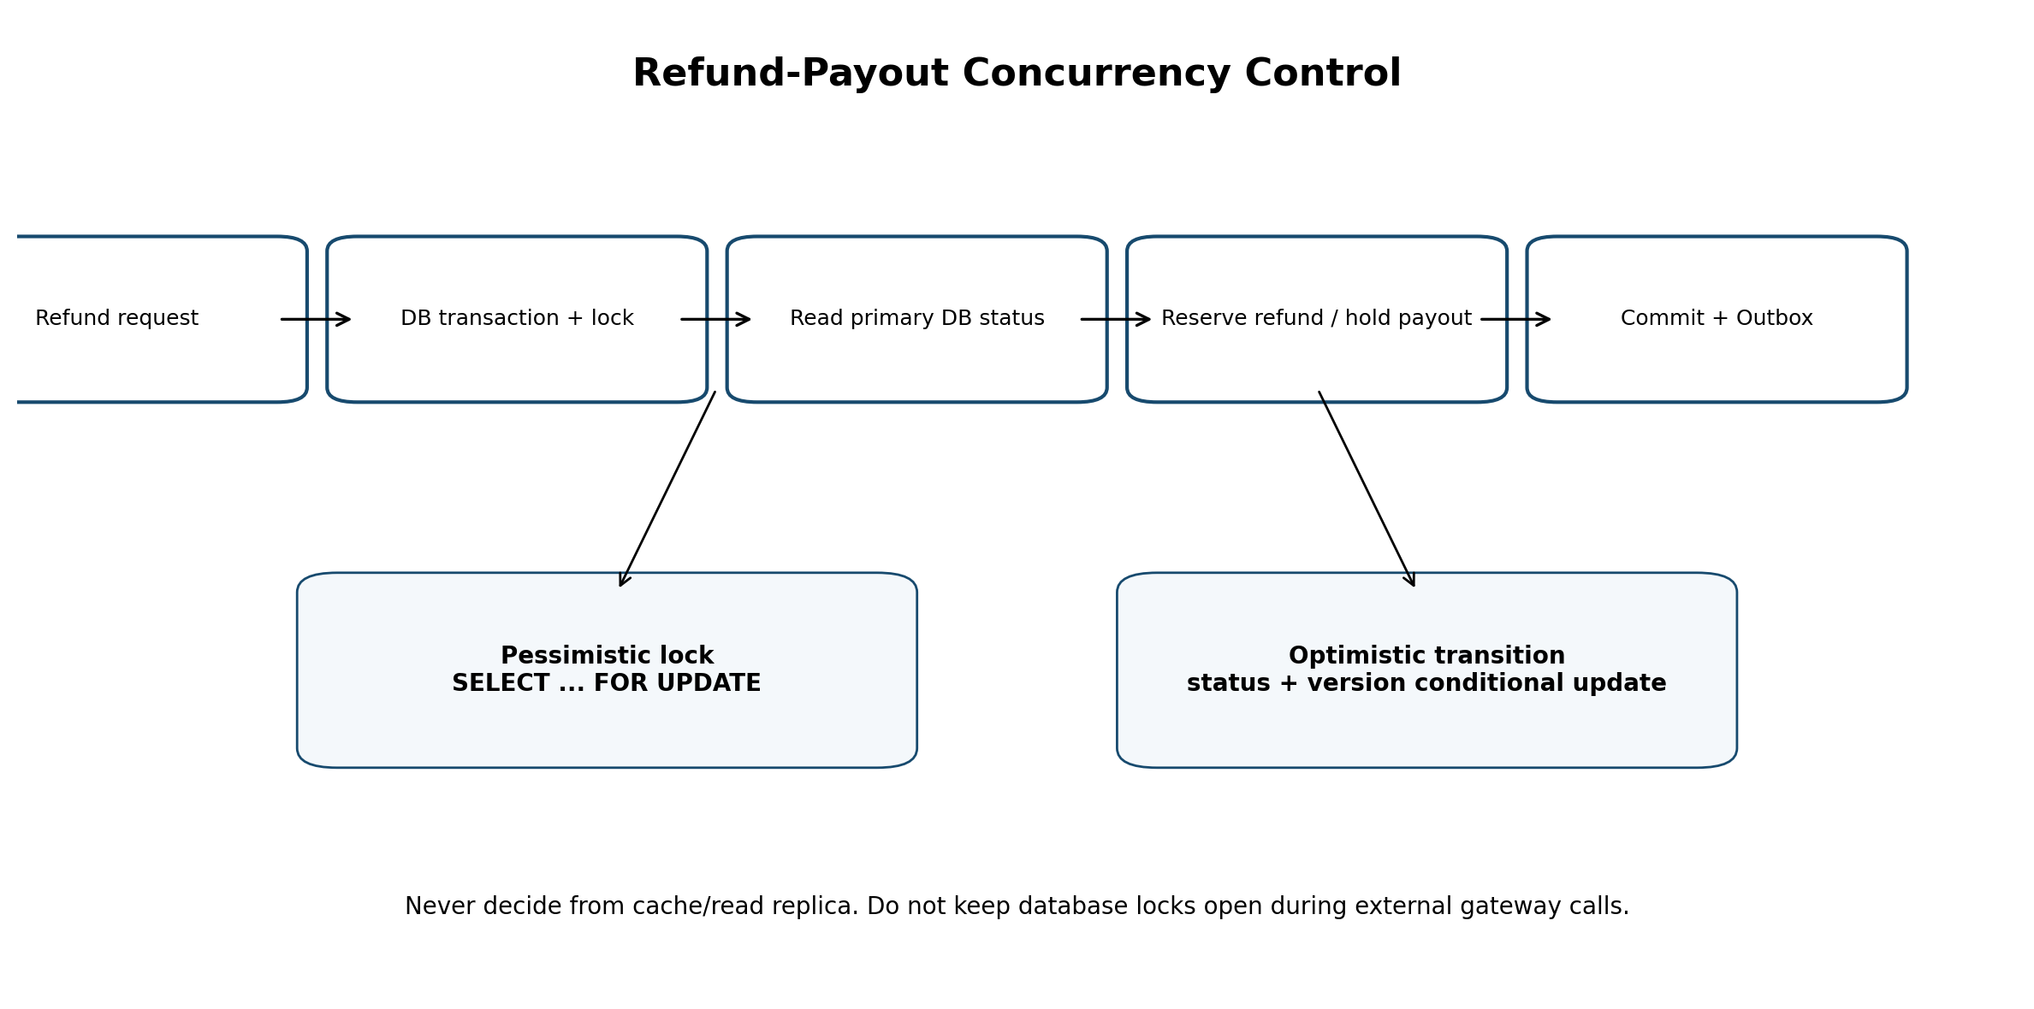
الشكل 6 - نمط القفل والحجز والتحديث الشرطي لمنع سباق Refund/Payout.

23.1 نطاق القفل
القفل على split_transactions وحده غير كافٍ في جميع الحالات؛ الصف الحاكم يفضل أن يكون payment مع settlement_instruction المرتبطة، مع قراءة splits وحجوزات الاسترداد داخل المعاملة نفسها. ويمكن استخدام Advisory Lock بمفتاح payment_id عندما تتوزع الصفوف على عدة جداول.

مثال قرار ذري مقترح:
1. BEGIN ثم SELECT payment وsettlement_instruction من Primary DB باستخدام FOR UPDATE.
2. إعادة احتساب refundable_remaining مع refunds المكتملة والحجوزات المعلقة.
3. قراءة status الحالية: scheduled/on_hold/release_requested/processing/paid.
4. إنشاء refund_reservation وخفض/تعليق التعليمة إذا كانت ما زالت قابلة للإلغاء.
5. COMMIT ثم إرسال أمر البوابة عبر Outbox/Queue دون إبقاء القفل مفتوحًا.
6. عند النتيجة: معاملة جديدة، إعادة قفل الصفوف، نشر قيود Ledger، وإقفال الحالة.

23.2 تحديث Payout Worker التفاؤلي
ينفذ Worker انتقالًا شرطيًا ذريًا: UPDATE settlement_instructions SET status='release_requested', version=version+1 WHERE id=? AND status='scheduled' AND version=? AND refund_reserved_amount=0. إذا لم يتغير أي صف، يمنع الاتصال بالبوابة ويعاد تقييم الحالة.

23.3 التحقق اللحظي من حالة التسوية
• يمنع اتخاذ قرار مالي من Redis أو Read Replica أو بيانات واجهة المستخدم.
• الحالات release_requested وprocessing تعد حالات غامضة؛ يوقف الاسترداد في refund_pending_settlement_resolution حتى fetchPayout/Reconciliation.
• إذا ثبت أن التحويل لم يبدأ أو ألغي، يستخدم مسار pre-settlement. إذا ثبت paid، يستخدم reverse payout أو provider debit.
• يجب أن تسبق المطابقة أي Retry عندما تكون نتيجة Refund أو Payout غير مؤكدة بسبب timeout.

23.4 قيود قاعدة البيانات ومعايير القبول
القاعدة | التحقق
completed_refunds + pending_refund_reservations <= captured_amount | Constraint/transactional check
لا ينجح refund reservation وpayout release على المبلغ نفسه | اختبار تنافس متزامن
Worker لا يتصل بالبوابة إن فشل UPDATE الشرطي | اختبار Mock للتحقق من عدم الاستدعاء
كل Retry للاسترداد يستخدم نفس idempotency_key | Unique constraint + test
لا يبقى DB lock أثناء نداء خارجي | APM/transaction duration alert
كل انتقال status يسجل actor/time/reason/version | Audit trail

ملحق أ - قائمة أسئلة للبوابة
• ما الكيان القانوني المرخص والمتعاقد معه، وما نطاق المنتج في السعودية؟
• هل النموذج Split at Payment أم Payout لاحق من حساب التاجر؟
• من المسؤول عن KYC/KYB للمزودين، وما الوثائق المطلوبة؟
• هل يمكن جدولة Payout لتاريخ محدد؟ وما الحد الأقصى للاحتفاظ؟
• هل يمكن Hold/Cancel بعد إرسال الأمر؟ وما cutoff؟
• هل يوجد Reverse Transfer بعد paid؟ وكيف يعالج الرصيد السالب؟
• هل Refund الجزئي متاح لكل وسيلة دفع؟ وما حدوده الزمنية؟
• هل يعكس النظام Split تلقائيًا؟ وهل يمكن تخصيص الطرف المتحمل للرسوم؟
• ما سياسة MDR ورسوم Refund/Void وVAT؟
• ما Webhooks المتاحة وطريقة التحقق وإعادة الإرسال؟
• هل يوجد API/Kashf لخطوط التسوية والتحويلات والرسوم؟
• ما SLA للتحويل المحلي، ومعنى كل حالة؟
• هل تتوفر بيئة Sandbox كاملة للمستفيدين والتحويل والاسترداد؟
• ما مسؤولية التشارج باك والأدلة والاحتياطي؟
• هل يسمح العقد بمنصة حجوزات تؤجل مستحق المزود حتى بعد المناسبة؟

ملحق ب - قاموس الحالات المختصر
النطاق | الحالات النهائية | الحالات غير النهائية
Payment | failed, voided, captured/paid (قبل refund), refunded | initiated, requires_action, authorized
Refund | completed, failed/cancelled | requested, pending, processing
Settlement Instruction | paid, cancelled, reversed | pending_eligibility, scheduled, on_hold, release_requested, processing, failed-retryable
Beneficiary | active, rejected, closed | pending_kyc, under_review, suspended
Reconciliation Item | resolved, accepted_difference | open, investigating

